**初三物理暑假班基础教案**

目录

第一讲 压力和压强的概念 2

第二讲 压力和压强的概念习题课 4

第三讲 压强的应用 6

第四讲 压强的运用习题课 8

第五讲 液体压强的特点 10

第七讲 液体压强的应用 12

第八讲 液体压强习题课 14

第九讲 浮力、阿基米德原理 16

第十讲 浮力的应用 18

第十一讲 大气压强 20

第十三讲 电路（1） 22

第十四讲 电路（2） 24

第十五讲 电流 26

第十六讲 电压 28

第一讲压力和压强的概念

【基础题】

1、关于压力，以下说法中正确的是（ ）

A. 只要两个物体接触就一定有压力 B. 压力的大小一定等于物体受到的重力

C. 压力的方向一定垂直于接触面 D. 压力的方向一定竖直向下

2、下列说法中正确的是 ( )

A．压力越大，压强一定越大

B．受力面积越小，压强一定越大

C．受力面积不变，物体的重力越大，压强一定越大

D．压力不变，受力面积越大，压强一定越小

3．下列关于压力、压强的说法中，正确的是（ ）

A．压力的方向总是竖直向下的 B．压力的大小是由重力的大小决定的

C．压强是表示作用在单位面积上一种力 D．压强表示单位面积上受到的压力。

4． 1牛/米2，后来被命名为（ ）

A 牛顿 B 帕斯卡 C 焦耳 D 瓦特

5．关于压力的说法中，下列说法中正确的是（ ）

A、重力就是压力 B、压力的大小等于重力，但产生的原因不同

C、压力与重力无必然联系 D、压力有时等于重力

6．关于压强的概念，下列说法正确的是（ ）

A、压强跟压力成正比 B、压强跟受力面积成反比

C、压强跟压力、受力面积都无关 D、在压力一定时，压强跟受力面积成反比

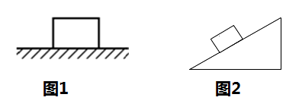7． 作用在物体并 物体表面的力叫压力，重为300牛的小朋友站在水平地面上，若此时他对地面的压强为10000帕，其物理意义表示地面每平方米所受压力为 牛，这时他与地面的接触面积为 米2。

8、重为3牛的物块A静止在水平地面上，请在图1中用力的图示法画出它对地面的压力*F*。

9、如下图2所示，物体重20牛静止在斜面上，对斜面产生了10牛的压力，请用力的图示法画出物体A对斜面的压力。

10、一个质量是50kg的中学生，他双只脚着地的面积为400cm2，他正常站立和行走时对水平地面的压强分别是多少帕？（g取9.8 N / kg）

【提高题】

1．一块长方体砖以平放或竖放两种不同的放置方法，放在水平地面上都静止不动，则它对地面施加的压力大小 ，地面受到的压强 。（前两空均选填“相同”或“不同”）若平放时地面受到的压强为1500帕，它表示的意思是_________________________。

2．为了探究压力的形变效果与哪些因素有关，某同学用若干个不同物体放在同一水平细沙面上进行实验，他仔细观察沙面的凹陷程度，并记录有关数据分别如表一、表二、表三所示。

|  |  |  |  |  |  |  |  |  |  |  |  |
| --- | --- | --- | --- | --- | --- | --- | --- | --- | --- | --- | --- |
| 表一 | | | | 表二 | | | | 表三 | | | |
| 实验序号 | 1 | 2 | 3 | 实验序号 | 4 | 5 | 6 | 实验序号 | 7 | 8 | 9 |
| 压力(牛) | 3.0 | 3.0 | 3.0 | 压力(牛) | 4.5 | 4.5 | 4.5 | 压力(牛) | 6.0 | 6.0 | 6.0 |
| 受力面积(cm2) | 5 | 10 | 20 | 受力面积(cm2) | 10 | 20 | 30 | 受力面积(cm2) | 10 | 20 | 40 |
| 下陷深度(cm) | 2 | 1 | 0.5 | 下陷深度(cm) | 1.5 | 0.75 | 0.5 | 下陷深度(cm) | 2 | 1 | 0.5 |

（1）分析比较实验序号1与2、2与3、1与3或4与5、5与6、4与6或7与8、8与9、7与9，可得出的初步结论是：________________________________________________。

（2）分析比较实验序号_________________________________________可得出的初步结论是：当受力面积相同时，压力越大，压力的形变效果越显著。

（3）请进一步综合分析比较表一、表二、表三中的数据，并归纳得出结论。

（*a*）__________________________________________________________________；

（*b*）__________________________________________________________________。

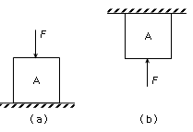3．如图（a）、（b）所示，大小为29.4牛的力*F*沿竖直方向分别作用在同一实心正方体A的中央。正方体A的质量为2千克，边长为0.1米。在图2（a）中，水平支撑面为地面；在图2（b）中，水平支撑面为天花板。求：

①正方体A对地面的压强。

②正方体A对天花板的压强。

4．圆桶其底面积为0.25米2，内盛液体，桶和液体的总重为1500牛。为了减少对地面的压强，先在水平地面上放一面积为1米2、重力为100牛的正方形木板，然后把圆筒置于木板的中央。求：①、圆桶对地面的压强P1。②木板对地面的压强P2。

第二讲压力和压强的概念习题课

【基础题】

1.公共汽车上要配备逃生锤，为了更容易敲碎车窗玻璃，其外形应选择图1中的( )

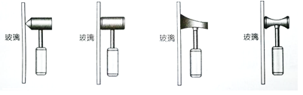

玻璃

玻璃

玻璃

玻璃

A． B． C． D．

图1

2. 下列实例中，属于增大压强的是( )

A．坦克装有履带 B．在铁轨下铺设枕木

C．刀刃磨得锋利 D．滑雪时站在雪橇上

3、一小孩在结冰的河面上玩耍，突然发现脚下的冰即将破裂，他应采取措施是( )

A．站着不动 B．轻轻伏在冰面上向岸边挪动 C．尽快向上跳离 D．立即跑步离开

4、重力为100牛的长方体放在水平地面上，与地面的接触面积为0．1米2。现用一个大小为20牛的力竖直作用在物体中央。则物体对地面的压强 ( )

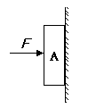

图8

A 一定是1200帕。 B 可能是1000帕。

C 可能是800帕。 D 可能是200帕。

5、如图8所示，用100 N的水平力将重9 N的物体压在竖直的墙壁上，物体A与墙壁的接触面积为0.01 m2，则物体对墙壁的压力为_________N，压强为___________Pa．

6、为了探究实心圆柱体对水平地面压力的作用效果与哪些因素有关，小明用若干个不同的圆柱体竖直放置在同一水平沙面上，进行了三组实验，并记录有关数据分别如表1表2表3所示。实验时，他仔细观察沙面的凹陷程度，并通过比较发现，每一组沙面的凹陷程度相同，而各组却不同，第一组凹陷程度最大，第二组凹陷其次，第三组最小。

|  |  |  |  |  |  |  |  |  |  |  |  |
| --- | --- | --- | --- | --- | --- | --- | --- | --- | --- | --- | --- |
| **表1** *ρ*铜=8.9×103kg/m3 | | | | **表2** *ρ*铜=7.9×103kg/m3 | | | | **表3** *ρ*铜=8.9×103kg/m3 | | | |
| 实验序号 | 材料 | 高度/cm | 底面积/cm2 | 实验序号 | 材料 | 高度/cm | 底面积/cm2 | 实验序号 | 材料 | 高度/cm | 底面积/cm2 |
| 1 | 铜 | 20 | 10 | 4 | 铁 | 20 | 10 | 7 | 铜 | 10 | 10 |
| 2 | 铜 | 20 | 20 | 5 | 铁 | 20 | 20 | 8 | 铜 | 10 | 20 |
| 3 | 铜 | 20 | 30 | 6 | 铁 | 20 | 30 | 9 | 铜 | 10 | 30 |

（1）分析比较实验序号1、2、3（4、5、6或7、8、9）的数据及观察到的现象，可得出的初步结论是：当圆柱体材料密度和高度相同时，压力的作用效果与底面积（选填“有关”或“无关”）。

（2）分析比较实验序号 的数据及观察到的现象，可得出的初步结论是：当圆柱体的高度相同时，材料的密度越大，压力的作用效果越显著。

（3）请分析比较实验序号1与7（或2与8，或3与9）的数据及观察到的现象，可得出的初步结论是 。

（4）进一步综合分析比较表1、表2或表3中的数据及观察到的现象，可初步得出结论。

（a）分析比较、表1、表2或表3中的数据及观察到的现象，可初步得出

。

(b) 分析比较、表1、表2和表3中的数据及观察到的现象，可初步得出

。

【提高题】

1．为了研究将正方体从顶点A沿不同角度*α*切去上面部分后（如图11甲所示），剩余部分对水平接触面的压力作用效果。他们将五个完全相同的正方体，分别从顶点A沿不同角度*α*切去上面部分后放置于同一水平沙面上，实验现象如图11乙所示。

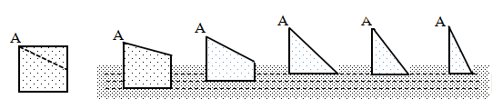

(a) (b) (c) (d) (e)

*α*

*α*1=22º *α*2=37º *α*3=45º *α*4=53º *α*5=68º

图11乙

图11甲

1. 分析比较图11乙(a)、(b)与(c)可得出结论：

。

1. 分析比较图11乙(c)、(d)与(e)可得出结论：

。

2、用50 N的压力作用在1cm2的面积上所产生的压强为_________Pa，如果保持压力不变，要产生5×103Pa的压强，应使受力面积变为_____________m2。

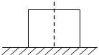3、一块砖的长、宽、厚分别为20 cm、l0 cm、5 cm，重15 N．将它放在水平地面上，它对地面的最大压强为__________Pa，最小压强为_________ Pa．

4、有一个正方体平放在水平桌面上，正方体重10牛，边长为10厘米，求：（1）正方体对桌面的压强？

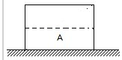（2）如果把正方体沿竖直方向切去一半，则剩下的一半对桌面的压强？

（3）如果把正方体沿水平方向切去一半，则剩下的一半对桌面的压强？

第三讲压强的应用

【基础题】

1、如图a 、b、c三个不同的圆柱体放在水平沙地上，它们陷入沙中的深度相同，它们的重力 Ga，Gb，Gc和对沙地的压强Pa，Pb，Pc的大小关系为（ ）

a b c

A Ga>Gb>Gc , Pa>Pb>Pc B Ga>Gb>Gc ，Pa=Pb=Pc

C Ga<Gb<Gc , Pa<Pb<Pc D Ga=Gb=Gc，Pa<Pb<Pc

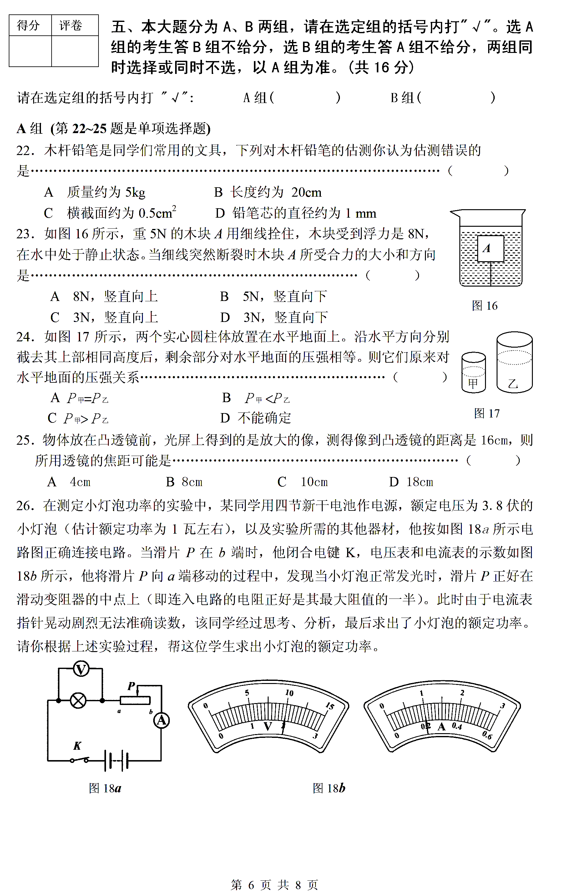2、如图所示，两个实心圆柱体放在水平桌面上，它们对水平桌面的压强相等，若沿水平方向分别截去其上部相同高度后，剩余部分对水平桌面的的压强p甲和p乙的关系为（ ）

A．p甲＜p乙。 B．p甲＝p乙。C．p甲＞p乙。D．以上都有可能。

3、（17普陀1）8. 甲乙两个实心均匀正方体放在水平地面上，它们对地面压强相等，已知，若在两个正方体上部分别沿水平方向切去相同的高度，剩余部分的质量分别为和，则下列说法中正确的是（ ）

A. 一定小于 B. 一定等于

C. 一定大于 D. 可能等于

4、三个实心均匀正方体甲、乙、丙放在水平地面上，对水平地面的压强相同，它们的密度关系为*ρ*甲<*ρ*乙<*ρ*丙。若在三个正方体的上方分别施加一个竖直向上的力*F*甲、*F*乙、*F*丙，使三个正方体对水平地面的压强相同，已知向上的力小于物体的重力，则力*F*甲、*F*乙、*F*丙的大小关系是（ ）

A .*F*甲>*F*乙>*F*丙。 B.*F*甲= *F*乙= *F*丙。 C.*F*甲<*F*乙<*F*丙。 D.无法判断。

5、甲、乙、丙三个质量相同的实心正方体分别放在水平地面上，它们对水平地面的压强关系是Ｐ甲＞Ｐ乙＞Ｐ丙，若分别在三个正方体上表面中央施加竖直向上的力，使三个正方体对水平地面的压强相同，则力F甲、F乙、F丙的大小关系是（ ）

A．F甲＜F乙＜F丙。 B. F甲= F乙= F丙。 C. F甲＞F乙＞F丙。 D.以上都有可能。

6．甲、乙两个实心正方体物块放在相同的海绵上，海绵的凹陷程度如图2（a）所示。若将它们沿水平方向切去相同厚度，剩余部分仍放在相同的海绵上，则图2（b）中正确的是（ ）

甲

乙

甲

乙

甲

乙

图2

甲

乙

甲

乙

（a）

（b）

A B C D

7、三个实心正方体对水平地面的压强相同，它们的密度分别为ρ1、ρ2、ρ3，且ρ1＞ρ2＞ρ3，则这三个正方体对水平地面的压力F1、F2、F3的大小关系是 ( )

A F1＝F2＝F3。 B F1＜F2＜F3。 C F1＞F2＞F3。D 不能确定。

8、甲、乙、丙三个实心正方体对水平地面的压强相同，且ρ甲＜ρ乙＜ρ丙，若甲、乙、丙三个实心正方体上再分别放置一个质量相等的物块，则这三个正方体对水平地面的压强大小关系是( )

A P甲＝P乙＝P丙。 B P甲＜P乙＜P丙。 C P甲＞P乙＞P丙。D 不能确定。

9、如图1所示，一块长方体橡皮放在水平桌面上，现沿竖直方向向下切去1/4一块，则剩余部分对桌面的压力　　（ ）

图1

A可能不变　　B 一定不变　C 一定变小　D 可能变大

【提高题】

1、实心均匀正方体静止在水平面上。若在其右侧，按图1所示方式，沿竖直方向截去一部分后，则其质量、密度、对水平面的压力和压强四个物理量中，不变的有（ ）

A.一个 B.二个

C.三个 D.四个

2．如图所示，A、B两长方体置于水平地面上（已知mA＜mB、SA＞SB、hA=hB）．将两物体水平截去相同高度，剩余部分对地面的压强pA、pB和压力FA、FB的关系为（　　）

菁优网：http://www.jyeoo.comA．pA＜pB，FA=FB B．pA＜pB，FA＜FB

C．pA＞pB，FA=FB D．pA＞pB，FA＞FB

3．如图4所示，甲、乙两实心均匀正方体分别放置在同一水平桌面上，它们对桌面的压强相等，现分别在两个正方体的上部沿水平方向切去一部分，以下判断正确的是

A．若剩余的高度相等，则甲被切去的质量一定多

图4

甲

乙

B．若剩余的质量相等，则甲被切去的厚度可能多

C．若切去的高度相等，则甲被切去的质量可能多

D．若切去的质量相等，则甲被切去的厚度一定多

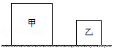第四讲 压强的运用习题课

【例题解析】

1.甲、乙两个质量相等的实心正方体放在水平地面上，甲、乙正方体对水平地面的压强分别为*p*甲、*p*乙。则*：*

⑴如在甲、乙正方体的正上方分别施加大小相等、方向竖直向下的力。此时甲、乙正方体对水平地面的压强分别为*p*'甲、*p*'乙。则*p*'甲*p*'乙。

⑵如在甲、乙正方体的正上方分别施加大小相等、方向竖直向上的力。此时甲、乙正方体对水平地面的压强分别为*p*'甲、*p*'乙。则*p*'甲*p*'乙。

⑶如在甲、乙正方体的正上方分别施加一个方向竖直向下的力。此时甲、乙正方体对水平地面的压强分别为*p*'甲、*p*'乙，且*p*'甲＝*p*'乙。则F甲F乙。

⑷如在甲、乙正方体的正上方分别施加一个方向竖直向上的力。此时甲、乙正方体对水平地面的压强分别为*p*'甲＝*p*'乙。则*F*甲 *F*乙。

2.甲、乙两个质量相等的实心正方体放在水平地面上，它们对水平地面的压强关系是*p*甲＞*p*乙。经过下列变化后，它们对地面的压强变为*p*'甲、*p*'乙 。

⑴截去相同的质量后，*p*'甲 *p*'乙 。

⑵截去相同的高度后，*p*'甲 *p*'乙 。

⑶截去一定的质量后，*p*'甲＝*p*'乙 。则截去的质量△*m*甲 △*m*乙。

⑷截去一定的高度后，*p*'甲＝*p*'乙 。则截去的高度△*h*甲 △*h*乙。

【基础题】

1.如图所示，甲、乙两个均匀实心正方体放在水平地面上，它们对地面的压强关系为p甲＝p乙。若分别沿水平方向截去体积相等的部分后，它们对地面的压强变为p'甲和p'乙，则（ ）

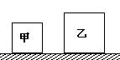

A p'甲< p'乙 B p'甲= p'乙C p'甲> p'乙 D 以上都有可能。

2.甲、乙两个质量相等的实心正方体放在水平地面上，它们对水平地面的压强关系是p甲＞p乙。经过下列变化后，它们对地面的压强变为p'甲、p'乙 ，其中可能使p'甲＜p'乙的为（ ）

A 分别沿水平方向截去高度相等的部分。

B 分别沿水平方向截去质量相等的部分。

C 分别在上表面中央施加一个竖直向上大小相等的力。

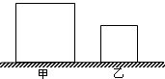D 分别在上表面中央施加一个竖直向下大小相等的力。

3.如图所示，甲、乙两个正方体分别放置在水平地面上，且它们各自对地面的压强相等。若分别在两个正方体的上部，沿水平方向截去相同高度后，则甲、乙的剩余部分对地面压强*p*以及剩余部分质量*m*的大小关系为（ ）

A *p*甲＜*p*乙；*m*甲＜*m*乙。B *p*甲＜*p*乙；*m*甲＞*m*乙。

C *p*甲＞*p*乙；*m*甲＞*m*乙。D *p*甲＞*p*乙；*m*甲＝*m*乙。

【提高题】

1．如图1所示，边长分别为a、b的实心均匀正方体甲、乙分别放在水平地面上，它们对地面的压强均为*p*，若正方体甲、乙边长之比为a**:**b=1**:**2，则两正方体对地面的压力之比*F*甲**:** *F*乙= 。现分别沿竖直方向切去相同厚度后，则甲、乙剩余部分对地面压强之比*p'*甲**：***p'*乙= 。

图1

甲

乙

2.如图2所示，甲、乙两圆柱体放在水平地面上，现将它们水平截去一部分，使剩余部分的高度均为h。若两个圆柱体剩余部分对地面的压力相等，则甲、乙截去部分的质量△m甲 △m乙，圆柱体对地面压强变化量△p甲 △p乙。（均选填“大于”、“等于”或“小于”）

h

图2

**甲**

**乙**

3．如图所示，甲、乙两个实心均匀正方体放在水平地面上，甲对地面的压强小于乙．为了使甲、乙对地面的压强相等，小明设想：沿竖直方向截取部分乙后叠放在甲上；小红设想：沿水平方向截取部分乙后叠放在甲上．若用“一定不行”、“可能不行”、“一定行”做三个表情包，则“可能不行”的表情包（　　）

A．给小明 B．给小红

C．两人都给 D．两人都不给

4. 如图4所示，均匀实心正方体甲、乙放在水平地面上，甲的底面积为4×10-2米2，质量为16千克，乙的体积为1×10-3米3。求：

甲

乙

图4

①甲对地面的压强*p*；

②若将乙叠放在甲的上方中央，乙对甲的压强为*p*1，若将甲叠放在乙的上方中央，甲对乙的压强为*p*2，已知*p*2＝4*p*1。求乙的密度。

③当甲、乙分别平放在水平地面上时，若分别沿水平方向切去相同的体积*V*，则求甲、乙对地面压强变化量△*p*甲与△*p*乙的比值。

第五讲液体压强的特点

【基础题】

1、如图1是水坝的截面图，水坝筑成下宽、上窄的形状，是考虑到水对坝体侧面有_____，并且液体压强随深度的增加而_____。

2、如图2所示的三通玻璃管在两个口上都蒙上薄橡皮膜，往管中灌入水后，底部的橡皮膜向下凸出，侧壁的细管口上的橡皮膜向外凸出，这说明 。

图2

图3

图1

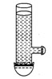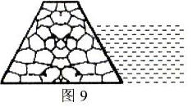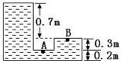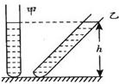

图5

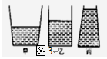3、如图3液体由于受到__________而产生液体内部压强，同种液体内部压强的大小随_______的增大而增大．如图3所示的容器中盛满水，A处压强是________帕。

4、如图4所示为三个质量相等、底面积相等的容器，倒入质量相等的水，则三容器底所受水压强最大的是______容器，最小的是_______容器。三容器对地面的压强关系是： 。

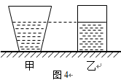**5、**如图5所示，两个容器的重力和底面积相同，装入相同深度的不同种液体A和B，已知A的密度大于B，放于水平桌面上，比较液体对容器底部压强p甲　　p乙，压力F甲　　F乙。（均选填“＞”、“＜”或“＝”）．

6、下图是活动卡上“探究液体内部压强的特点”的实验。

① 取一空塑料瓶，在瓶壁上扎几个小孔，放入水槽中，或盛水放入容器中，观察到的现象如图6（a）、（b）所示。这说明：液体内部， 。

②接着用图20（c）所示的器材 （填写器材名称），研究液体内部压强与液体密度的关系，实验时将带橡皮膜的塑料盒插入不同液体的 深度（选填“相同”或“不同”），通过观察 ，继而得出结论。

（a） （b） （c）

图6

7、在“探究液体内部的压强与哪些因素有关”实验时，使用了图7（a）所示的装置，若用手按压金属盒上的橡皮膜，两管中液面将 （选填“相平”或“不相平”）。实验中，将它的金属盒分别放入盐水中的不同位置处，实验现象如图16（b）、（c）和（d）所示，这说明： 。

图7

（a） （b） （c） （d）

盐水

盐水

盐水

【提高题】

1．某泳池蓄水时水位升高，池底所受水的压强 （选填“变大”、“变小”或“不变”）。该泳池浅水区1米深处水的压强 深水区1米深处水的压强（选填“大于”、“小于”或“等于”）。水深为1米的池底面积为50米2，这部分池底所受水的压力为 牛。

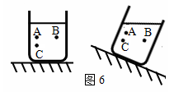2．如图6所示，在水平面上放置一盛水的容器，容器内水面到容器底部的距离为0.15米，A、B、C为容器中的三点，已知A、B两点位于同一水平高度，A点距容器底部的竖直距离为0.1米，则A点受到水的压强为 帕， B点受到水的压强 C点受到水的压强（选填“大于”、“等于”、“小于”）。将容器移到斜面上后，A、B、C三点受到水的压强最小的是 点（假设A、B、C仍处于水面下）。

3．图7（a）、（b）、（c）为“探究液体内部的压强与哪些因素有关”实验中的一个情景（*ρ*盐水＞*ρ*水＞*ρ*煤油），由此可得出的结论是： 。若要利用图（c）、（d）来探究液体内部压强大小与方向的关系，则应使两容器内的液体种类 ，橡皮膜置于液体中的深度 ，橡皮膜所对的方向 （后三空均选填“相同”或“不相同”）。

（a） （b） （c） （d）

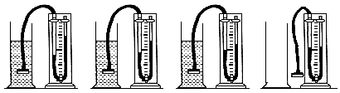

盐

水

水

*h*

*h*

*h*

煤油

图7

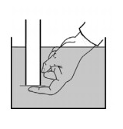

图8



图9

4．如图8所示，将下口盖有轻质薄塑料片的两端开口的玻璃管竖直插入水中，塑料片距离水面0.1米，则塑料片受到水的压强为 帕。移开手指，慢慢向玻璃管内注入酒精，当塑料片恰好下落时，管内液面与管外水面的位置关系是 （选填“不相平”或“相平”）。如果注入的是水，则当塑料片恰好下落时注入水的质量 注入酒精的质量（选填“大于”、“等于”或“小于”）。

5、底面积为2×10−2米2的平底薄壁容器，重为2牛，放在水平地面上，容器内装入重力为18牛的水，水深为0.4米。求：(1)水对容器底部压强。(2)水对容器底部压力。

6、底面积为2×10−2米2的薄壁容器内装有重56牛的水，水深为0.2米，已知容器自重为2牛。求：①容器对地面的压强*p*容器。②水对容器底的压力*F*水。

第七讲液体压强的应用

【基础题】

1.下列器材或装置中，利用连通器原理工作的是

A.喷水枪 B.船闸 C.抽水机 D.密度计

2．水的密度为________千克/米3，当水结成冰时，质量将________（选填“变小”、“不变”或“变大”）。将冰放入如图1所示的容器中，待冰熔化成水静止后，容器中液面处于同一________。

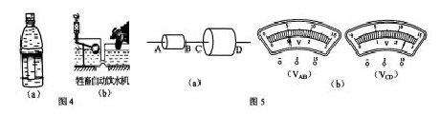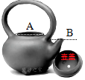

图1

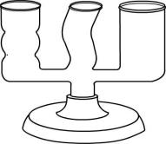

3、在图(b)中,牲畜自动饮水机右侧水位较低，左侧水会自动补入，利用的是_______的知识。(均填写物理概念或装置的名称)

4．茶壶是根据　　 原理工作的．如图所示，当壶内盛满水，水面可到达图中　　 位置（选填“A”或“B”）．

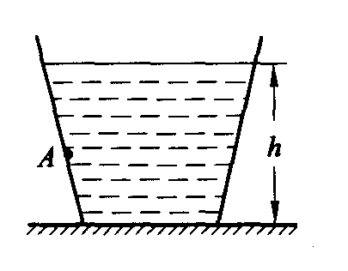5．如图2所示，容器的质量为0.5千克，放在水平面上不计容器，内装有质量为1千克的水，若水深h=18 厘米，容器底面积S=50厘米2。求：水对容器底的压力和压强；

图2

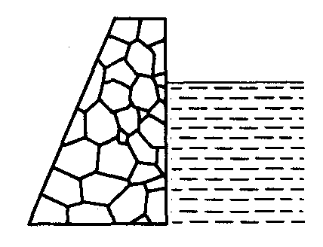6．我国的河流上建有较多的大、中、小型水利枢纽工程。如图3所示是一小型水库，技术人员测得水库底部受到水的压强为4.9×105帕。求：

（1）水库中的水深是多少米？

（2）离底部10米高的地方水的压强是多少帕？

图3

【提高题】

7．底面积不同的圆柱形容器A和B原先分别盛有体积相同的甲、乙两种液体，如图3所示。现从两容器中分别抽出部分液体后，液体对各自容器底部的压强为*p*甲、*p*乙，则下列做法中，符合实际的是

A 若液体原先对容器底部的压力相等，则抽出相等质量的液体后，*p*甲一定等于*p*乙。

B 若液体原先对容器底部的压力相等，则抽出相等厚度的液体后，*p*甲可能大于*p*乙。

C 若液体原先对容器底部的压强相等，则抽出相等体积的液体后，*p*甲一定等于*p*乙。

D 若液体原先对容器底部的压强相等，则抽出相等厚度的液体后，*p*甲一定等于*p*乙。

8．如图4所示，盛有水的轻质密封容器放在水平桌面上，水对容器底的压强为*p*水，容器对桌面的压强为*p*容。将容器倒置后再放在水平桌面上，此时水对容器底的压强为*p*´水，容器对桌面的压强为*p*´容。下列判断中正确的是

图4

A *p*水＞*p*´水 ,*p*容＞*p*´容 B *p*水＞*p*´水 ，*p*容＜*p*´容

C *p*水＜*p*´水 , *p*容＞*p*´容 D *p*水＜*p*´水 ，*p*容＜*p*´容

9．如图5所示，底面积不同的圆柱形容器A和B分别盛有甲、乙两种液体，两液面相平，且甲的质量等于乙的质量。若在两容器中分别加入原有液体后，液面仍保持相平，则此时液体对各自容器底部的压强*p*A 、*p*B和压力*F*A 、*F*B的关系是

A．*p*A＜*p*B，*F*A**＝***F*B

A

B

图5

甲

乙

B．*p*A＜*p*B，*F*A＞*F*B

C．*p*A＞*p*B，*F*A**＝***F*B

D．*p*A＞*p*B，*F*A＞*F*B

10．如图10所示，薄壁圆柱形容器A、B放在水平面上（容器足够高）。A中盛有深度为3h的液体甲，B中盛有深度为4h、质量为4千克，体积为5×10－3米3的液体乙。

求：①液体乙的密度*ρ*乙。

②在图示水平面MN处两种液体的压强相等，求两液体密度之比*ρ*甲∶*ρ*乙。

③若A容器底面积为2S，B容器底面积为S，现将体积为V的金属球浸没在两液体中（没有液体溢出），两液体对容器底部的压强分别为p甲和p乙。请通过计算比较p甲和p乙的大小关系及其对应V的取值范围。

甲 乙 乙乙

M N

A B

图10

h

第八讲液体压强习题课

【基础题】

1．如图1所示，底面积不同的圆柱形容器分别盛有甲、乙两种液体，液体的质量相等，若从容器内分别抽出部分液体甲和乙，使甲对容器底部的压强大于乙对容器底部的压强。若甲、乙剩余部分的体积分别为*V*甲、*V*乙，则（ ）

A *V*甲可能等于*V*乙 B *V*甲一定大于*V*乙

C *V*甲可能小于*V*乙 D *V*甲一定小于*V*乙

甲

乙

图4

A

B

图3

甲

h

乙

A B

甲

乙

图2

乙

甲

图1

2．如图3所示，两个底面积不同的圆柱形容器A和B（*S*A＞*S*B），容器足够高，分别盛有甲、乙两种液体，且两种液体对容器底部的压强相等。若在A容器中倒入或抽出甲液体，在B容器中倒入或抽出乙液体，使两种液体对容器底部的压力相等，正确的判断是（ ）

A．倒入的液体体积*V*甲可能等于*V*乙

B．倒入的液体高度*h*甲一定大于*h*乙

C．抽出的液体体积*V*甲可能小于*V*乙

D．抽出的液体高度*h*甲一定等于*h*乙

3．如图3所示，两薄壁圆柱形容器内分别盛有甲、乙两种液体放置在水平地面上，现从两容器中分别抽出部分液体，使甲、乙剩余部分的深度均为h，若此时两液体对容器底部的压力相等，则甲、乙抽出部分的质量△m甲、△m乙及液体对容器底部压强变化量△p甲、△p乙的大小关系是（ ）

A．△m甲＝△m乙 △p甲＜△p乙 B．△m甲＞△m乙 △p甲＜△p乙

C．△m甲＜△m乙 △p甲＞△p乙 D．△m甲＜△m乙 △p甲＜△p乙

4．如图4所示，底面积不同的圆柱形容器A和B分别盛有质量相等的甲、乙两种液体，此时两液面齐平。若从两容器中分别抽出部分液体后，两液面仍保持齐平，则此时液体对各自容器底部的压强*p*A、*p*B和压力*F*A、*F*B的关系是（ ）

A *p*A＜*p*B， *F*A＝*F*B。 B *p*A＜*p*B， *F*A＞*F*B。

C *p*A＞*p*B， *F*A＝*F*B。 D *p*A＞*p*B， *F*A＜*F*B。

【提高题】

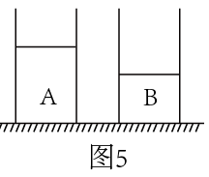5．如图5所示，两个完全相同的圆柱形容器内分别盛有不同的液体A、B，已知A液体的质量小于B液体的质量，则两种液体的密度；将两个相同的金属球分别浸没在A、B液体中，此时A液体对容器底部的压强___________B液体对容器底部的压强，两容器对地面的压强*F*A_____*F*B。（均选填“＞”、“=”或“＜”）

6．如图6所示，厚底圆柱形容器A、B置于水平桌面中间。A底厚为2*h*，B底厚为*h*，容器中液面到水平桌面的高度为6*h*，A容器中液体甲的体积为5×10－3米3。（*ρ*甲＝1.0×103千克/米3）

①求液体甲的质量*m*甲。

②若容器A重4牛，底面积为2×10－3米2，求容器A对水平桌面压强。

③若容器A、B底部受到甲、乙两种液体的压强相等，且B容器底面积为2.1×10-3米2。现向两容器中分别_____高为*△h*的甲、乙液体后（容器足够高）（选填“倒入”或“抽出”），容器A、B底部受到甲、乙两种液体的压力相等。请通过计算求*△h*的取值。

6*h*

图6

A B

**甲**

**乙**

7．如图10所示，水平地面上的轻质圆柱形容器甲、乙分别盛有质量均为*m*的水和酒精，甲、乙的底面积分别为*S*、2*S*。（*ρ*酒精＝0.8×103千克/米3）

① 若乙容器中酒精的质量为1.6千克，求酒精的体积*V*酒精。

② 求甲容器中0.1米深处水的压强*p*水。

③ 将同一物体分别浸没在两液体中时，液体不溢出。若水和酒精对容器底部压强的变化量分别为Δ*p*水、Δ*p*酒，求Δ*p*水与Δ*p*酒的比值。

甲 乙

图7

第九讲浮力、阿基米德原理

【基础题】

1．如图1所示，圆柱体浸没在液体中时由于侧面受到的各个方向液体的压力相互 ，而下表面受到液体向上的压力比上表面受到液体向下的压力 ，所以浸没在液体中的物体受到浮力的作用，且浮力的方向总是 _ 的。

图1

2．物块浸没在液体中，受到液体对它向上、向下的压力分别为15牛、5牛，其受到浮力的大小为（　　）

A．5牛 B．10牛 C．15牛 D．20牛

3．如图2所示，边长为0,1米的正方体浸入水中的深度为0.05米，该正方体底部受到水的压强为 帕，受到水的压力为__ __ 牛。在该正方体浸没下沉的过程中，它下表面受到水的压力将______ （选填“变小”、“不变”或“变大”）。

图2

4、一个物体体积是100㎝3，有一半浸在水中，此物体受到的浮力是______________。

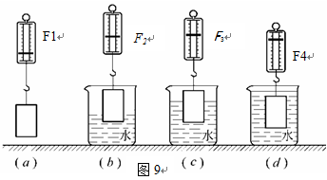5．小华和小鹏同学研究物体浸入水的过程中所受浮力大小与哪些因素有关，做了如图9所示的实验。他们先把金属圆柱体挂在弹簧测力计下，静止时测力计示数为F1，如图9（a）所示。然后把圆柱体慢慢地浸在水中不同位置处，如图9（b）、（c）、（d）所示，测力计示数分别为*F*2、*F*3和*F*4，且*F*4＜*F*3＜*F*2＜*F*1。请仔细观察图中的操作和测量结果归纳结论。

（1）分析比较图9中(*a*)、(*b*)或(*a*)、(*c*)或(*a*)、(*d*)可得：

。

（2）分析比较图9中(*a*)、(*b*)、(*c*)和(*d*)可得：

。

（3）接着小华同学提出浮力大小可能与物体的形状有关。为了验证此猜想，他们选取材料、质量相同而形状不同的物块进行研究，实验发现测力计挂着不同物块在空气中与浸没在水中时的示数之差都是相等的，由此可得出的结论是： 。

6．在图4中，重为6牛的小球静止在水中，用力的图示法画出该球所受的浮力*F*浮。

7．体积为3×10-3米3的金属块浸没在水中，求：

图4

（1）该金属块排开水的体积V排；

（2）该金属块受到的浮力F浮。

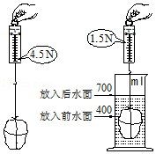8．某同学做“验证阿基米德原理”实验，请根据图中的情景填写实验报告（部分）空格中的内容．

|  |
| --- |
| 实验目的：定量研究物体受到的　　 与它  排开的液体所受的重力之间的关系．  …数据处理：  （1）物体受到的浮力是　　 牛．  （2）物体排开的液体体积是　　 厘米3．  （3）物体排开的液体所受的重力是　　 牛． |

【提高题】

1、一个物体放在盛满水的杯子中，溢出水的重量为2牛，此物体受到的浮力______________。如果另一物体放在没有盛满水的杯子中，溢出水的重量为2牛，此物体受到的浮力______________。如果溢出水的重量与排开水的重量能相等，应具备和条件是容器中的液体必需是______________

图5



2．某长方体悬挂在弹簧测力计下，静止在空气中测力计的示数为10牛；若该立方体一半浸在水中测力计的示数变为5.1牛（如图5所示），则此时长方体所受水的浮力为_____牛，浮力的方向为________；若撤去弹簧测力计的拉力，将该长方体放入水中，当它静止时上下表面所受水施加的压力差为_____牛。

3、一个物体在空气中称24牛，当物体全部浸入水下2厘米时弹簧测力计的示数是10牛，，受到的浮力是 ：，当物体浸没在水下20厘米时受到的浮力是。说明： 。

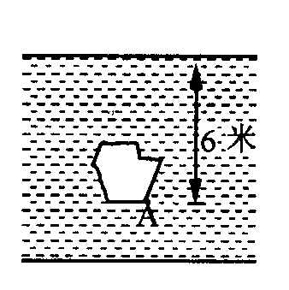4．一个体积为3分米3的物体浸没在水中，A点离水面的距离是6米，如图所示，求：（1）A点受到水的向上压强．

（2）物体受到水的向上、向下压力差．

5、一个木块质量是1kg漂浮在水面上，在木块上放一个质量是2kg的铁块，木块恰好刚刚浸没在水中，求：木块的受到的浮力

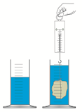

N

0.5 0.5

1 1



N

0.50.5

1 1

00



0.50.5

1 1

00

N

1. （b） 图6 （c）

6．小佳做“验证阿基米德原理”实验，实验情景如图19（a）（b）（c）所示，请填写空格处的内容。

①由图6（a）（c）中弹簧测力计示数可知：物体受到的浮力为 牛。

②由图6（b中量筒内水面位置可知：水的体积为 厘米3。

③由图6（b）（c）中量筒内水面位置可知：物体排开水的体积为 厘米3。

④根据小佳同学测量的实验数据，在误差范围内，经运算、比较可得到的结论是： 。

第十讲 浮力的应用

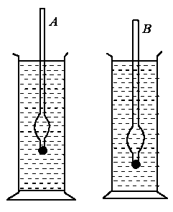

甲

乙

图1

【基础题】

1．将同一密度计放入甲、乙两种不同的液体中，静止后如图1甲、乙所示，则（ ）

A.甲液体中密度计受到的浮力大 B.乙液体的密度大

C.乙液体中密度计受到的浮力大 D.甲液体的密度大

2．某邮轮满载时的排水量为1万吨，则满载时所受的浮力为 牛。游客们登上邮轮后，邮轮所受的浮力将 （选填“变大”、“变小”或“不变”）。该邮轮上有几条“吃水线”，如图2所示。若线（b）表示在东海航行时的吃水线，则在淡水中航行时的吃水线应是线 （选填“a”或“c”）。

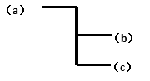

图2

3．同一物体分别漂浮在甲、乙两种液体上（*ρ*甲＞*ρ*乙），若受到的浮力分别为*F*甲、*F*乙，则（ ）

A．*F*甲一定大于*F*乙 B．*F*甲一定等于*F*乙 C．*F*甲一定小于*F*乙 D．*F*甲可能大于*F*乙

4、在图3中，重为G的金属块A静止在水面下，弹簧测力计的示数为F.当剪断连接金属块与测力计的细线时，金属块所受合力的大小（ ）

A.大于G B.等于G C.大于F D.等于F

图3

5、重19.6牛的石块*A*，它的质量是多少千克？将挂在弹簧测力计下的 *A*浸没在水中，测力计的示数为14.7牛，此时*A*受到水的浮力是多少牛？ *A*的体积是多少米３？*A*的密度为多少千克/米３？

6、一质量为100克的物体，放入装满水的杯子中，溢出了40克水，求（1）该物体所受的浮力；（2）该物体的体积；（3）该物体的密度是多少？

7、一木块浮于足够高的圆挂形盛水容器中，它浸入水中部分的体积是75cm3，在水面上的部分是25cm3。求：(1)木块受到的浮力；(2)木块的质量；（3）木块的密度。

【提高题】

8．小宇在水中先放入大量食盐，待食盐不再溶解后，盐水密度为*ρ*，再放入鸡蛋，观察到鸡蛋处于漂浮状态，如图4（甲）所示。液体静置一段时间后，此时盐水密度仍为*ρ*，她发现鸡蛋下降至图4（乙）所示位置。对此过程的判断，正确的是（ ）

A 液体对容器底部压强变大，鸡蛋受到浮力不变、重力不变

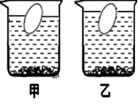

图4

B 液体对容器底部压强不变，鸡蛋受到浮力变小、重力变小

C 液体对容器底部压强变大，鸡蛋受到浮力变大、重力变大

D 液体对容器底部压强变大，鸡蛋受到浮力变大、重力不变

9.向一个轻质塑料瓶中装入密度为*ρ*A的液体后密闭，把它分别放在盛有密度为*ρ*甲、*ρ*乙两种液体的容器中，两容器内液面刚好相平，且瓶底和瓶口均相平。若塑料瓶在甲、乙两种液体中所受浮力分别为*F*甲、*F*乙，甲、乙两种液体对容器底部的压强分别为*p*甲和*p*乙，如图5所示，下列判断正确的是（ ）

A

A

甲

乙

图5

A *p*甲<*p*乙，*F*甲*=F*乙 B *p*甲＜*p*乙，*ρ*乙<*ρ*A

C *p*甲＞*p*乙，*ρ*乙＜*ρ*A D *p甲*=*p乙*，*F甲=F乙*

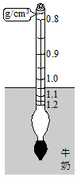10．液体密度计常用来测定啤酒、牛奶等液体的密度，从而判定其中的含水量．如图所示是将一支密度计放入牛奶中的情景．请仔细观察图中密度计上所标的刻度线及刻度值，回答下列问题．

（1）该密度计的测量范围是　　 克/厘米3．若测得某品牌牛奶的密度越小，说明其中的含水量越　　 （选填“低”或“高”）．

（2）一般测量工具上的刻度是均匀的，但密度计却不均匀，观察其相邻刻度线之间的间距随刻度值大小的变化可发现：　　 ．

11、某物体悬浮在煤油中，受到的浮力为15.68牛，求（1）物体的体积？（2）若将此物体放入水中，它露出水面的体积为多大？（煤油密度为0.8×103kg/m3）

12、把一密度为0.6×103kg/m3体积为100cm3的木块轻轻地放入一装满水的木桶中，求（1）木块露出水面的体积；（2）溢出水的质量。

13、一个体积是100cm3的铁球挂在弹簧秤上，若将铁球浸没在水中，此时弹簧秤的示数是5N，求：(1)铁球受到的浮力；(2)铁球受到的重力；(3)这个铁球是空心还是实心?(已知ρ铁＝7．9×103kg/m3，取g＝10N/kg)

第十一讲大气压强

【基础题】

1：如图所示，用塑料管可以把瓶子中的水吸到嘴里，这是由于 ( )

A．人对水产生吸引力的作用 B．吸管本身有吸水的作用

C．大气压作用在水面上的结果 D．水压的作用

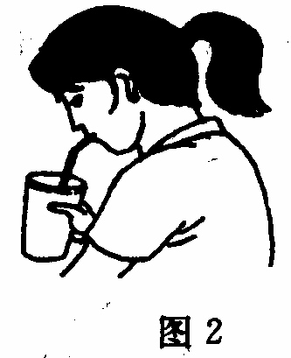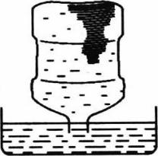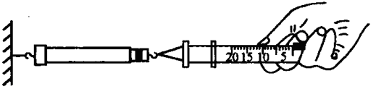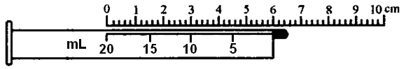

（例1）

（例2）

（例7）

2：将一满罐“纯净水”(高约40 cm)开口朝下放在水中，如图所示，结果是( )

A．仍是满罐水 B．水将流出一部分 C．水将全部流出 D．以上答案都不对

3.下列关于大气压的说法中错误的是（ ）

A.一个标准大气压能支持水柱10m高 B.山顶上的大气压比山脚下的大气压高

C.一个标准大气压下水的沸点是100 0C D.同一地区大气压也是变化的

4．地球周围的一层厚厚的大气由于受到 的作用，会对处于其中的物体产生压强，这个压强叫做大气压强。奥托·格里克做了著名的 实验证明了大气压强的存在且很大。通常海拔越高，大气压强越 。

5． 1标准大气压能托_____厘米高的水银柱，约合__________帕。

6.暑假，小雨和妈妈从上海去西藏旅游。返程那天，小雨将已喝了半瓶的矿泉水瓶盖儿拧紧，然后放到旅行箱中带上火车。回到家，小雨惊奇地发现塑料矿泉水瓶变瘪了，这是因为西藏地区比上海地区的大气压________(填“高”或“低”)。

7：某实验小组利用注射器、弹簧测力计、刻度尺等器材测量大气压强的值，实验步骤如下：

（1）把注射器的活塞推至注射器筒的底端，然后用橡皮帽堵住注射器的小孔，这样做的目的是 。

（2）如图所示，用细尼龙绳拴住注射器活塞的颈部，使绳的另一端与弹簧测力计的挂钩相连，然后水平向右慢慢拉动注射器筒，当注射器中的活塞刚被拉动时，记下弹簧测力计的示数为29.9 N。

(3)如图，用刻度尺测出注射器全部刻度的长度为cm，计算出活塞的横截面积_________。

(4）计算得到大气压强的数值为 Pa。

（5）同学们发现实验误差较大，请分析，该实验过程中导致误差的因素有：① ；

② 。

【提高题】

1．下列现象不能说明大气压存在的是（ ）

A．堵住茶壶盖上的小孔，茶壶里的水就不容易被倒出来

B．用塑料吸管能把饮料吸入口中

C．人潜水时感觉胸口很闷

D．两块玻璃板的表面用水浸湿，将两块合在一起，很难分开

2．1644年意大利科学家 首先用实验测定了大气压的值，但当时大多数人都不相信，直到1654年，著名的 实验，才使人们确信大气压强的存在并且 。如果某地某时的大气压为1.01×105帕，则面积为10米2墙面上受到的大气压力为 牛。

3．用嘴吸空塑料瓶的瓶口，瓶会变塌，空塑料瓶变塌的原因是 。

4**.** 物理学中把具有流动性的液体和气体统称为流体，当流体处于流动状态时，其内部各处的压强有什么规律呢？

小李同学将图11（a）所示的玻璃管装置接到水流稳定的自来水管上，当水在玻璃管中流动时，可看到两个竖直管中液面的高度并不相同。从图中可以看出A、B两处管的粗细不同，因而A处流速小，B处流速大。可见流体的压强与流速之间有着一定的关系。

接着，小明又自制了一个飞机机翼模型，如图11（b）将其固定在托盘测力计上，在模型的正前方用电扇迎面吹风来模拟飞机飞行时的气流。

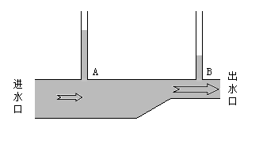

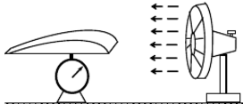

1. 图11 （b）

①由图（a）的实验现象，得出流体压强与流速之间的初步结论是

；

②在图（b）所示的实验中，电扇没有吹风时，托盘测力计示数等于机翼模型的重力大小。当电扇转动后，发现托盘测力计的示数减小了，请用上述实验结论分析原因

③下列情形中，能够运用上述实验结论进行解释的是__ ___（选填序号）。

A 将氢气球放手后，它会飘向空中。

B地铁站台上，人必须在警戒线外候车。

C船舶航行时应避免两艘靠近的船并排前进。

第十三讲电路（1）

【基础题】

1．自然界中有______种电荷，丝绸摩擦过的玻璃棒所带的电荷称为__________，把毛皮摩擦过的橡胶棒所带的电荷称为__________；电荷之间的相互作用是：同种电荷____________；异种电荷____________．

2．电路是由提供电能的________、消耗电能的________、控制电流有无的________和输送电能的________等元件组成的电流路径．

3．要得到持续的电流，必须要有________，同时电路必须是________．

4．把干电池接入电路中，电流从干电池的________出发，经过导线、用电器和电键，流回干电池的________．

5．电路的两种基本连接方法是__________和__________；教室里的日光灯采用的是______联，灯和电键间的连接方法是______联．

6．把电路元件____________________连接起来的连接方法，叫做串联．在串联电路中，通过一个用电器的电流，同时也__________其他用电器（或元件）（选填“通过”或“不通过”）．在串联电路中，电键所在的位置与所控制的用电器__________（选填“有关”或“无关”）．

7．把电路元件____________________________的连接方法，叫做并联．在并联电路中，干路上的电键可以控制__________________，而支路中的电键只能控制____________________．

8．在如图所示的四个电路中：

（1）已造成短路的是__________，闭合电键后会出现短路的是__________；

（2）属于串联电路的是__________，属于并联电路的是__________；

（3）电键能直接控制两盏灯的是__________．（均填序号）

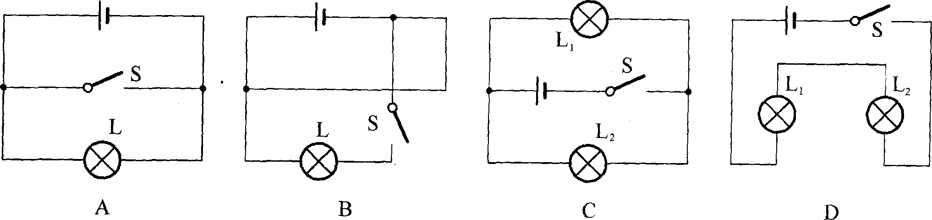

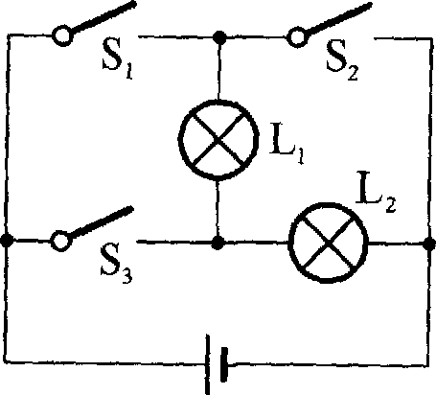

9．在如图所示的电路中，电键*S*1、*S*2、*S*3都已断开，当电键_________闭合时，灯*L*1和*L*2串联；当电键__________闭合时，灯*L*1和*L*2并联；当电键__________闭合时，电路发生短路．

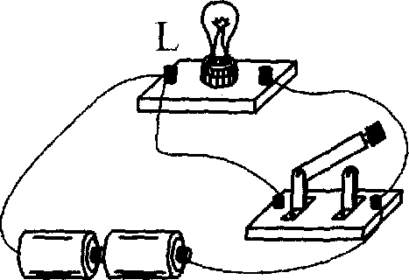10．如图所示是某学生画的一个电键控制一盏灯的实物电路连接图，此电路将出现的情况是：断开电键时，小灯_______；闭合电键时，小灯________（均选填“发光”或“不发光”），电路将发生______，造成______的损坏．

【提高题】

11．使用电源时，绝对不允许用导线把电源的正、负两极直接连接，其原因是（ ）

（A）电流太大，会损坏电源； （B）电流太大，会损坏用电器；

（C）电流太小，用电器无法正常工作； （D）电流太小，电源无法正常提供持续的电流．

12．在家庭电路中，与电灯串联连接的是（ ）

（A）电键； （B）电脑； （C）电话； （D）电炉．

13．在如图所示的电路中，用一个电键控制一盏灯，闭合电键*S*，小灯能发光的是（ ）

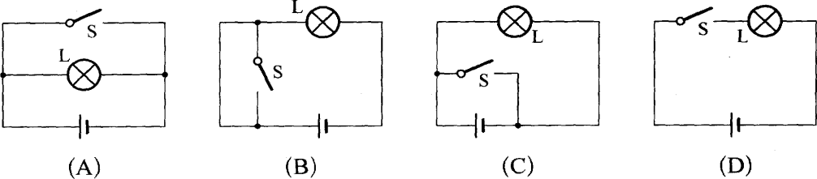

14．如图所示是某电路的实物图，闭合电键后，小灯能够发光的是（ ）

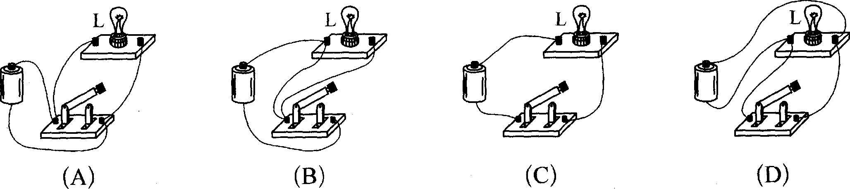

15．如图所示，当电键闭合后，会发生电源短路的电路是（ ）

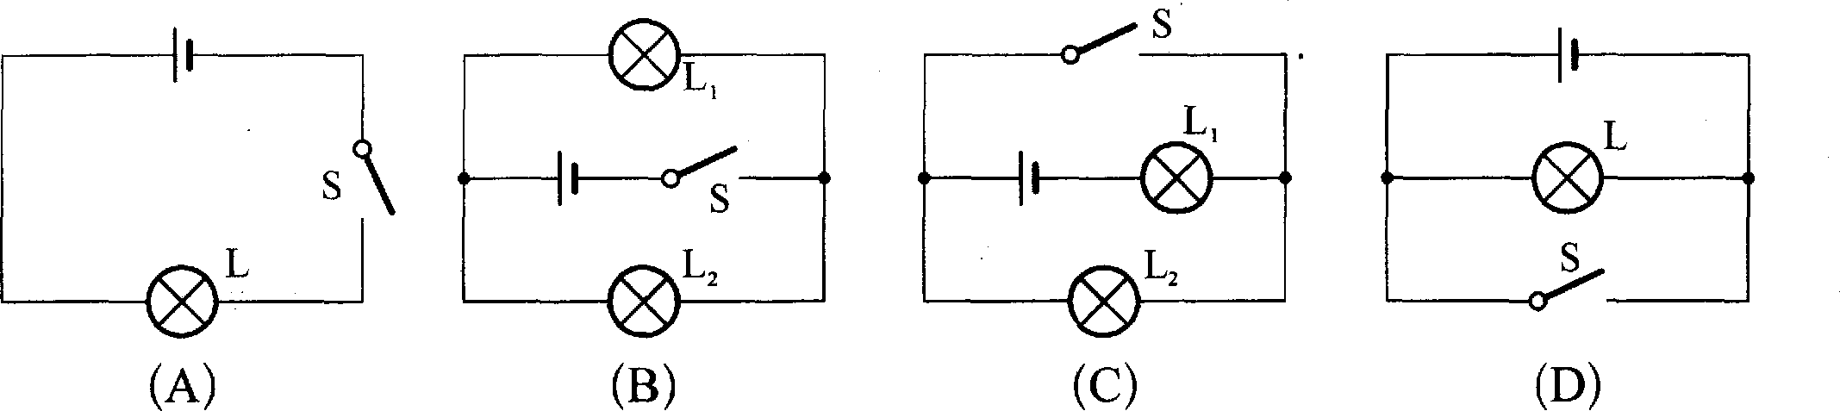

16．在如图所示的电路中，小灯*L*1和*L*2属于串联连接的是（ ）

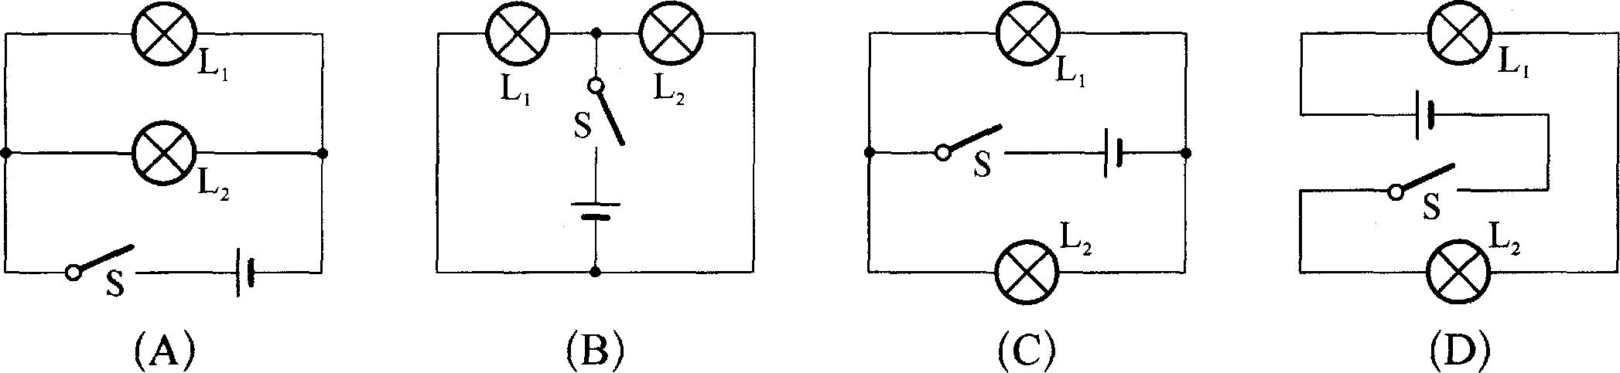

三、作图题：

17．要求不移动图中的元件位置，使灯*L*1和*L*2组成串联连接，且用*S*控制*L*1和*L*2．

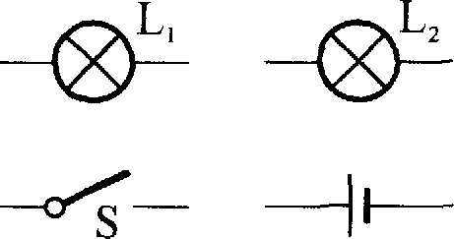

第十四讲电路（2）

【基础题】

1、手电筒的电路属于（ ）

A．串联电路 B．并联电路

C．最简单的电路 D．最复杂的电路

2．下列情况中，属于串联的是（ ）

A．教室里的各盏电灯B．马路上的各盏电灯

C．手电筒中的干电池组D．家里的电脑和电冰箱

3．如图所示的各电路图中，与右侧实物图连接顺序相一致的是图中的（　　）

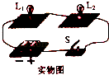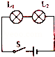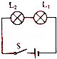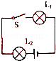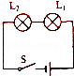

A B C D

4．在连接串联电路的实验中，以下操作中错误的是（ ）

（A）按照电路图连接电路的过程中，电键应该是闭合的；

（B）从电池的正极开始依次连接电键、用电器，最后接到电池的负极；

（C）连接完毕时，对照电路图仔细检查电路；

（D）确认没有错误后再闭合电键．

5．用一个电键同时控制两盏灯，三位学生分别画了如图所示的三个电路图，其中正确的是（ ）

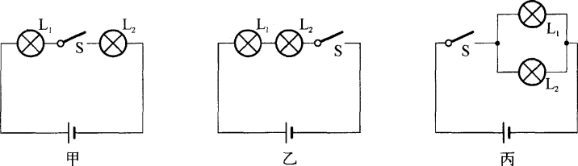（A）只有甲正确；

（B）只有乙正确；

（C）只有丙正确；

（D）三个图都正确．

【提高题】

6．击剑比赛中，当甲运动员的剑（图中用“*S*甲”表示）击中乙方的导电服时，电路导通，乙方指示灯亮．能反映这种原理的电路图是图中的（ ）

*L*甲

*S*甲

*S*乙

*L*乙

*L*甲

*S*甲

*S*乙

*L*乙

*L*甲

*S*乙

*S*甲

*L*乙

*L*甲

*S*甲

*S*乙

*L*乙

（A） （B） （C） （D）

7．如图所示，为保证驾驶员的安全，轿车上设有安全带提示系统。当驾驶员坐在座椅上时，座椅下的电键S1闭合、电键S2断开，指示灯L亮起；当驾驶员系上安全带时，电键S2闭合，指示灯L熄灭。在图所示的各电路中，符合上述要求的是（　　）

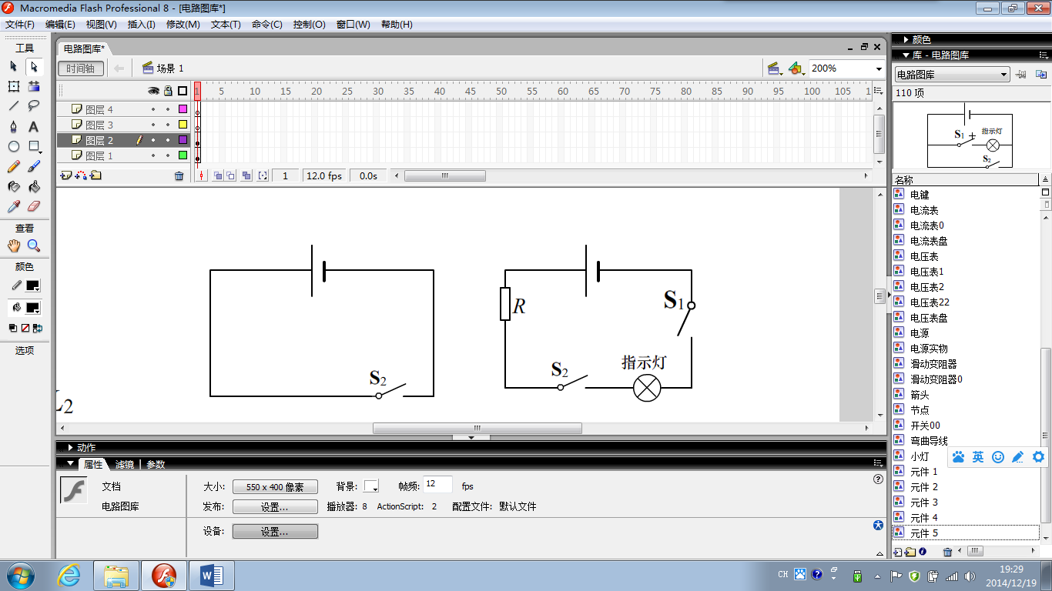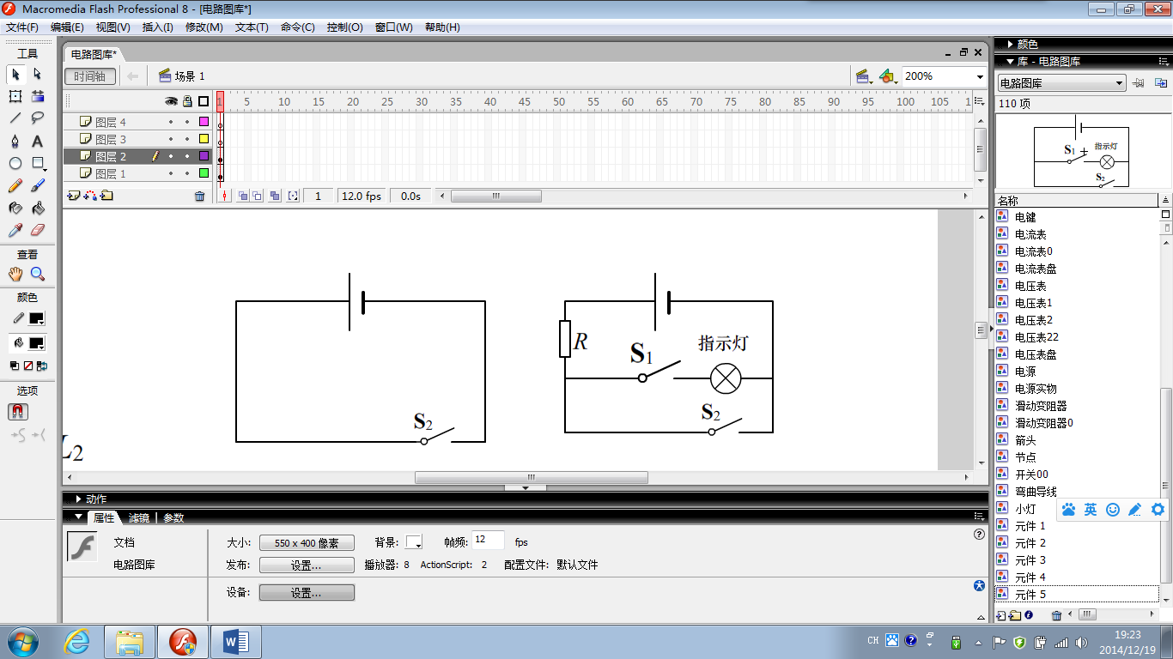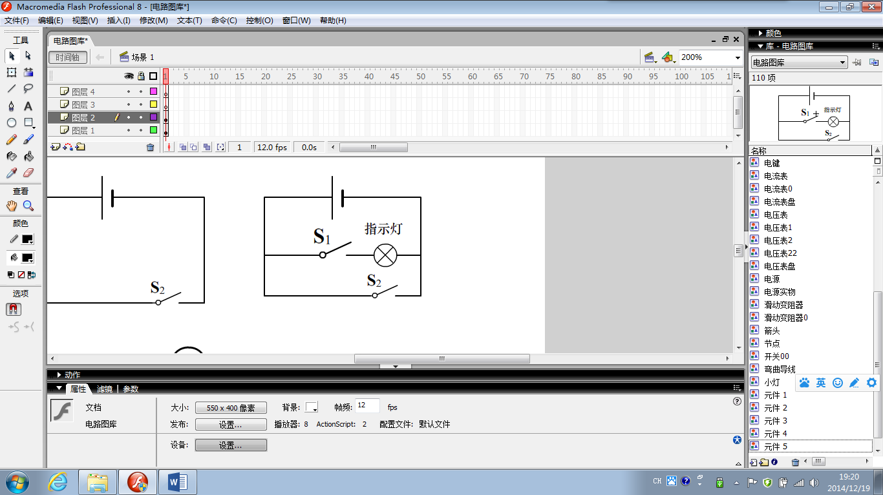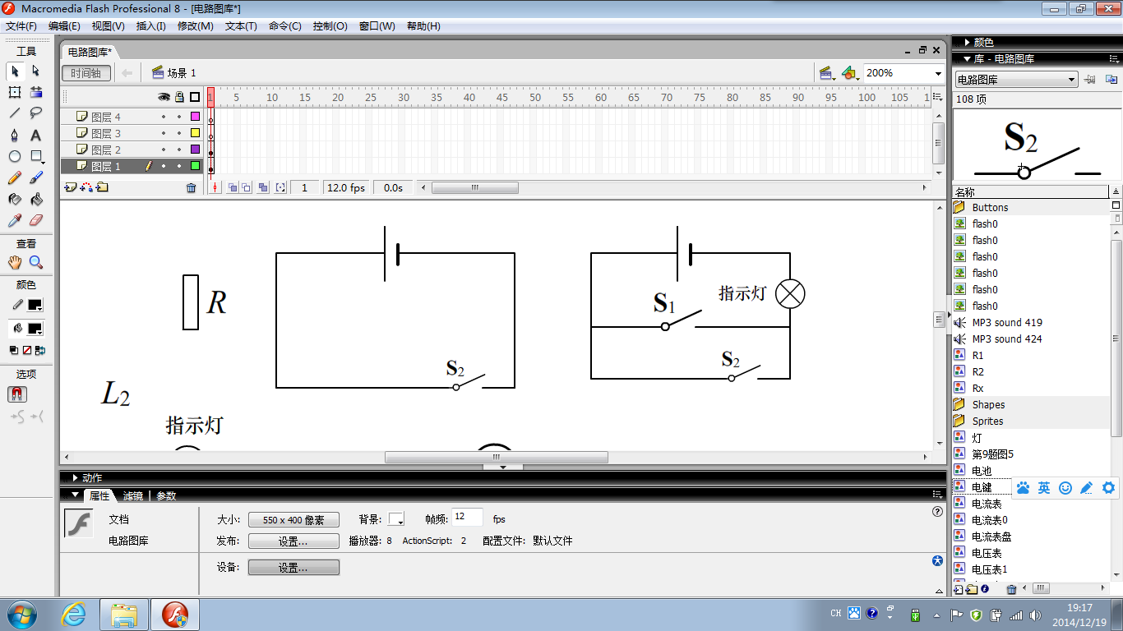

ABCD

8．保密室有两道门，只有当两道门都关上时（关上一道门相当于闭合一个电键），值班室内的指示灯才会发光，表明门都关上了。图中符合要求的电路是（　　）

S1

S2

S2

S1

S1

S2

S2

S1

A B C D

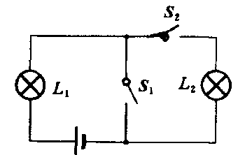

9．如图所示的电路中，当电键S1和S2都闭合时，下列各说法中正确的是（ ）

A灯L1亮，L2熄灭 B 灯L1、L2都亮

C灯L1、L2都熄学科网(www.zxxk.com)--教育资源门户，提供试卷、教案、课件、论文、素材及各类教学资源下载，还有大量而丰富的教学相关资讯！灭 D 灯L1熄灭，L2亮

10.电动自行车两刹车手柄中各有一只开关S1和S2，在行驶过程中用任一只手柄刹车时，该手柄上的开关立即断开，电动自行车停止工作，以下电路符合要求的是（ ）

*S*2

*S*1

M

*S*2

*S*1

M

*S*2

*S*1

M

*S*1

M

A B C D

*S*2

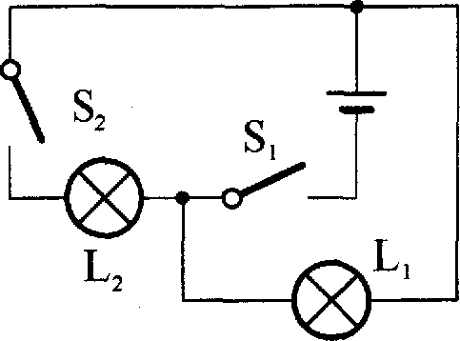11．在如图所示的电路中，两盏灯应连接成并联电路，且两个电键各控制一盏灯，现在图中连接不符合要求的是（ ）

（A）灯*L*1和*L*2不是并联；（B）电键*S*1连接不符合要求；

（C）电键*S*2连接不符合要求；（D）电池组和电键*S*1的位置画反了．

12．把图给出的实物连接成电路，要求：闭合*S*1，只有*L*1亮；闭合*S*2，只有*L*2亮．

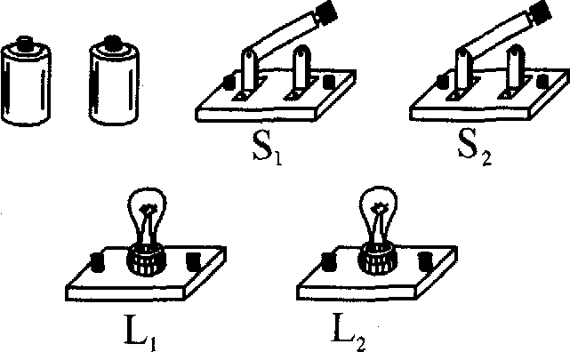

第十五讲电流

【基础题】

1．物理学中规定，电荷的多少叫做_______，它的符号是______，单位是______，符号是______．

2．每秒钟内通过导体横截面的_________叫做电流，它的计算公式是*I*=______，单位是______．符号是______；1安=____库/秒=______毫安=______微安．

3．电荷的______________形成电流，电流的方向规定为_________的定向移动的方向．

4．测得通过某导体的电流为0.5安，它表示：__________________________________________．

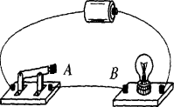5．在如图所示的电路中，导线AB上的电流方向向____________，自由电子定向移动方向向__________．（均选填“左”或“右”）

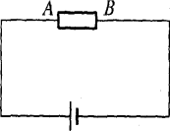6．如图所示，一导体*AB*两端分别接在电源的正、负极上，那么导体内自由电子定向移动的方向是_________，如果半分钟内通过导体的电荷量为15库，则电路中的电流为_________安．

7．一个家用电烙铁工作时的电流为1.5安，10分钟通过电熨斗的电荷量为________库．

8．在一电路中，一盏灯每秒钟有0.2库的电量通过，另一盏灯每分钟有4库的电量通过，则两盏灯通过的电流之比是_______，这两盏灯是______联连接的．

9．实验室中电流的测量用________表．它有______________和______________两个量程，最小分度值分别为______________和______________．

**0.6 3**

**A**

图10

10．（17静安1）23．如图10所示的仪表：该表的名称为 （1） ，使用时应将该表 （2） 联在待测电路中，且使电流从该表的 （3） 接线柱流入，若其所测电流约为1.0安，则应选的量程为 （4） 。

绝对不允许不经过__________而将电流表的两个接线柱直接连到电源两极上．

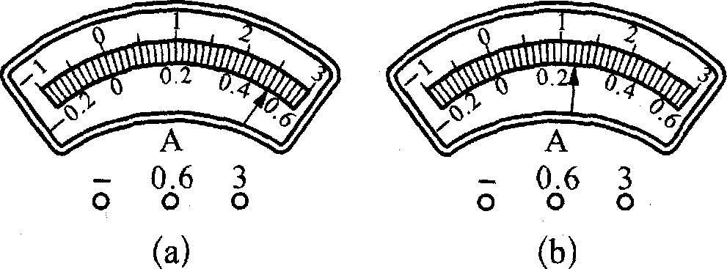11．读出图中电流表的示数：当导线接“+”和“0.6”接线柱时，图（*a*）所示为_____安，图（*b*）所示为_____安．当导线接“+”和“3”接线柱时，图（*a*）所示为_____安，图（*b*）所示为____ 安．

二、选择题：

12．下列家用电器中，正常工作时电流最小的是（ ）

（A）节能灯； （B）电饭煲； （C）电熨斗； （D）空调机．

20．一只普通家用白炽灯正常发光时，通过它的电流约为（ ）

（A）2×101安； （B）2×102安；（C）2×10-1安； （D）2×10-2安．

13．下列用电器中，电流最接近5安的是（ ）

（A）电扇； （B）笔记本电脑； （C）台灯； （D）电饭锅．

14．下列关于电流的说法中正确的是（ ）

（A）电流的符号是A，单位是*I*； （B）通过导体横截面的电量越少，电流一定越小；

（C）电荷的定向移动形成电流； （D）测量电流用电压表．

15．在甲、乙两导线中分别通过了300库和150库的电荷量，则（ ）

（A）甲导线中电流大； （B）乙导线中电流大；

（C）甲导线中电流是乙导线中电流的两倍； （D）条件不足，无法判断．

【提高题】

16．某学生使用电流表时，根据电路中待测电流的大小，估计应选用0～0.6安的量程，若将“+”和“3”两接线柱接入电路，这样做的结果是（ ）

（A）指针偏转的角度大了；（B）指针不动；

（C）指针偏转的角度小了，可能会损坏电表；（D）指针偏转的角度小了，示数估读不准确．

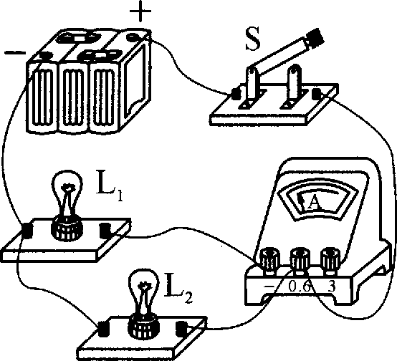17．在如图所示的电路中，下列说法中正确的是（ ）

（A）灯*L*1、*L*2是串联的；（B）电流表测灯*L*1的电流；

（C）电流表测灯*L*2的电流；（D）电键*S*只控制灯*L*2．

18．在如图所示的电路中，其中会烧坏电流表的错误接法是（ ）

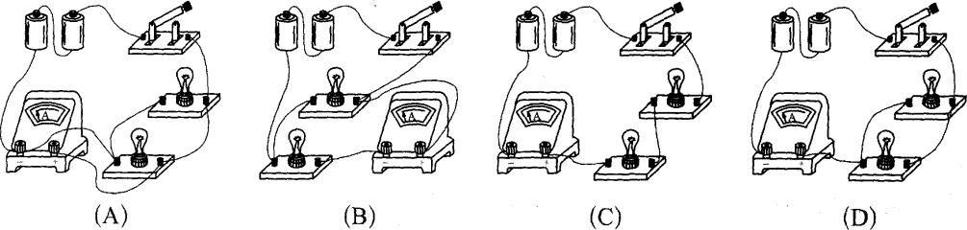

三、作图题：

19．把图中所画实物连成电路．要求用电流表测量通过小灯泡的电流，且估计电流大约为0.8安．用笔画线代替导线连接电路．

20．将电源、电流表和电键元件符号填入图（*a*）、（*b*）所示的电路中，闭合电键后两灯均发光，且电流表测量通过灯*L*1的电流．

21．图中的两个小灯泡*L*1、*L*2正常发光时的电压与电池组的电压相同，请按下述要求把图中器材连成电路：电流表只测量通过小灯泡*L*1的电流，电键同时控制*L*1和*L*2的通断．

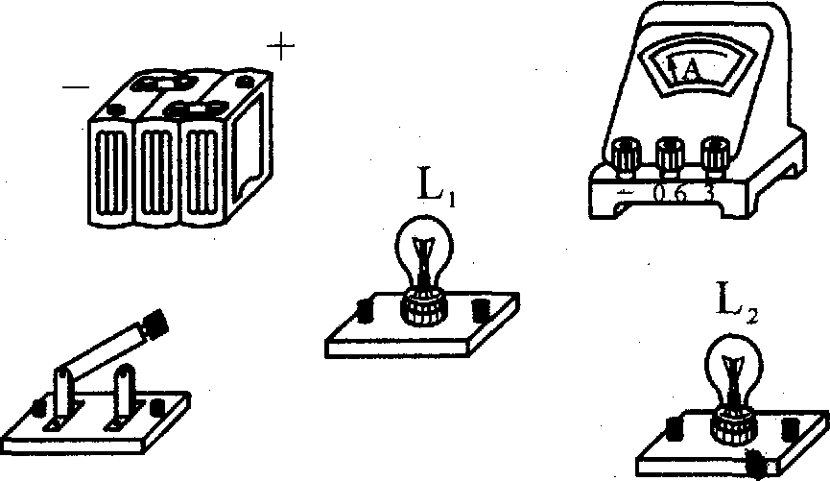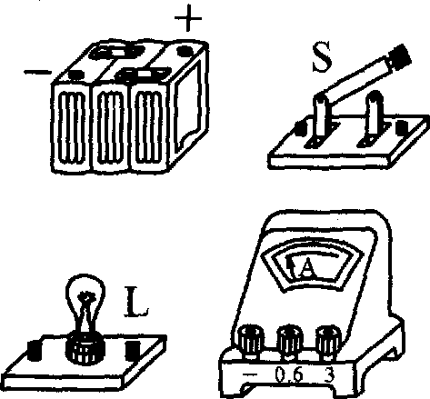

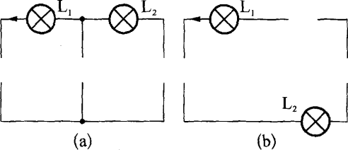

第十六讲电压

【基础题】

1．电压是电路中______________________的原因，电压的单位是________．一节干电池的电压为______伏，家庭照明电路的电压为_________伏．

2．单位换算：220伏=________千伏，380伏=____________毫伏，45微伏=____________伏．

3．电压表是测量电路两端________的仪表，它在电路中的符号是___________．测量时，必须将电压表___________到该电路的两端；并且使电流从表的“+”接线柱__________电压表，从“-”接线柱_________．电压表，所测电压应_________电压表的量程．

4．在如图所示的电路图中，能用电压表正确测出灯*L*两端电压的是_________．电压表的示数如图（*c*）所示，测出灯*L*两端的电压为_________伏．

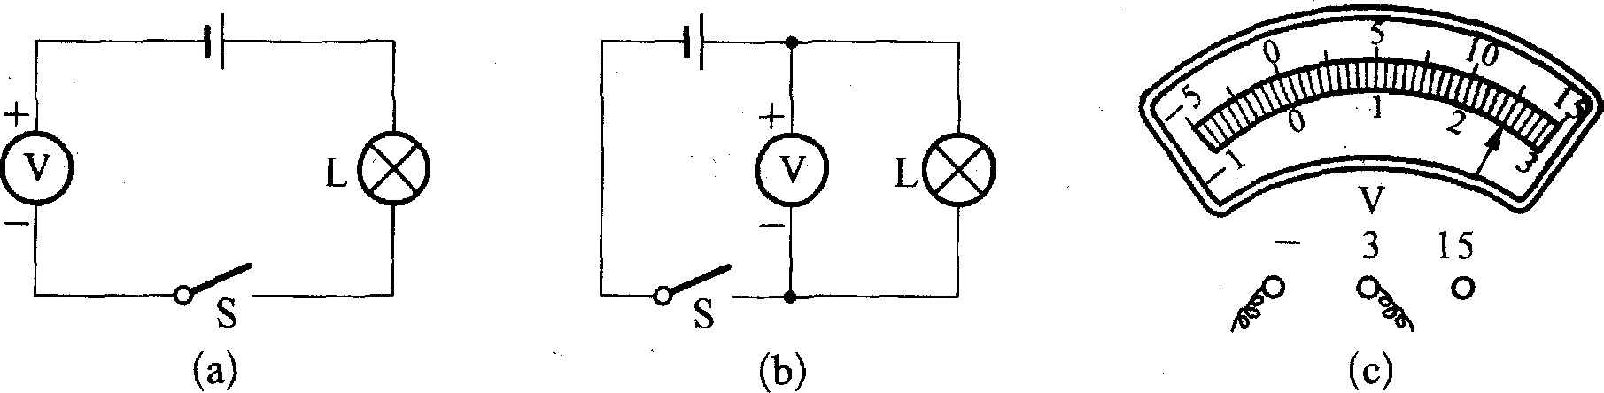

5．在如图所示的电路中，能用电压表测出灯*L*2两端电压的是_________，能测出两盏灯*L*1、*L*2两端总电压的电路图是__________，请在选出的电路图中标出电压表的“+”、“-”接线柱．

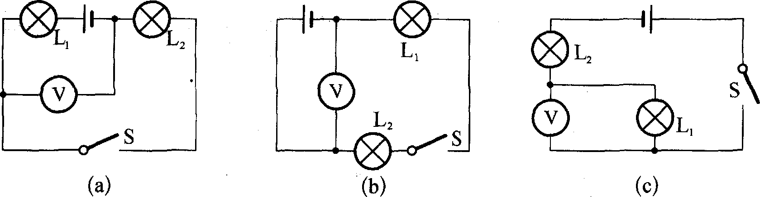

二、选择题：

6．导体中形成电流的原因是（ ）

（A）只要导体中有自由电荷，就一定有电流；

（B）只要电路中有电源，就一定有电流；

（C）只要导体两端有电压，导体中就会形成电流；

（D）只要电路中有电源，用电器两端一定有电压．

7．关于电源、电压，下列说法中错误的是（ ）

（A）电源是提供电压的装置； （B）电压是形成电流的原因；

（C）电路两端有电压，电路中就有电流；（D）电源是把其他形式的能转化为电能的装置．

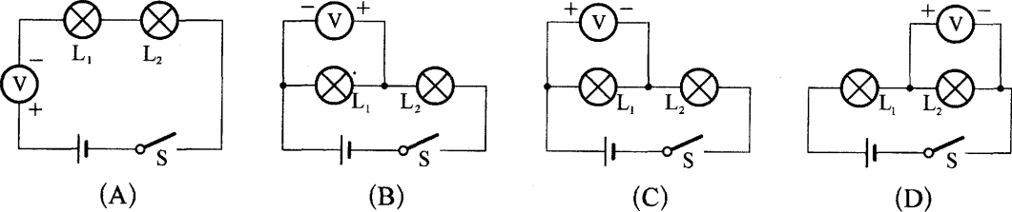8．在如图所示的电路中，用电压表测灯*L*1两端的电压，其中正确的是（ ）

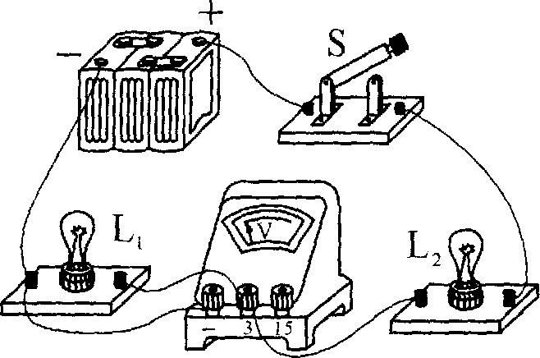9．在如图所示的电路中，下列说法中正确的是（ ）

（A）灯*L*1、*L*2是并联的；

（B）电压表测灯*L*1两端的电压；

（C）电压表测灯*L*2两端的电压；

（D）电压表测灯*L*1和*L*2两端的总电压．

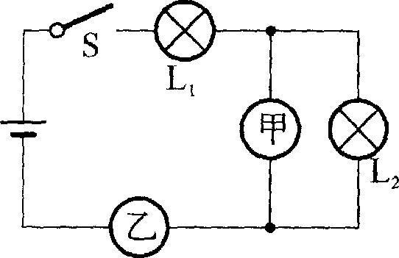10．在如图所示的电路中，若电路连接正确，则甲、乙两电表应（ ）

（A）甲是电流表，乙是电压表；（B）甲是电压表，乙是电流表；

（C）甲、乙都是电压表；（D）甲、乙都是电流表．

【提高题】

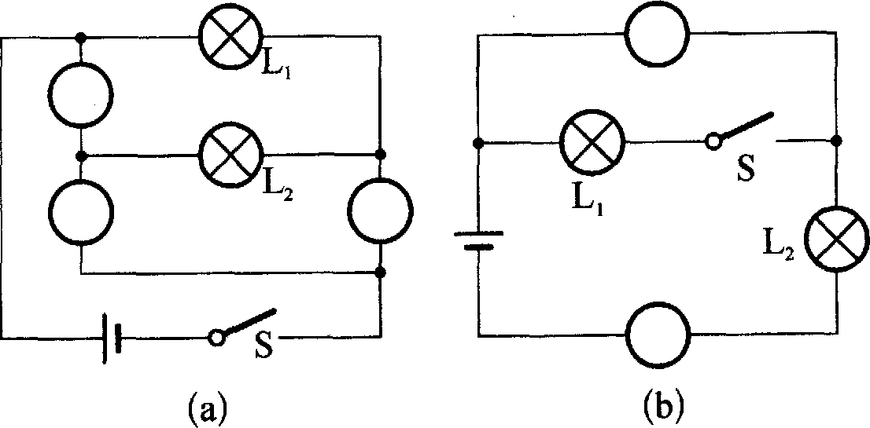11．在如图所示的电路中，将电源、电压表和电键元件符号填入空缺处，要求：闭合电键后两灯均发光，且在图（*a*）中用电压表测灯*L*1两端的电压，在图（*b*）中用电压表测灯*L*2两端的电压．

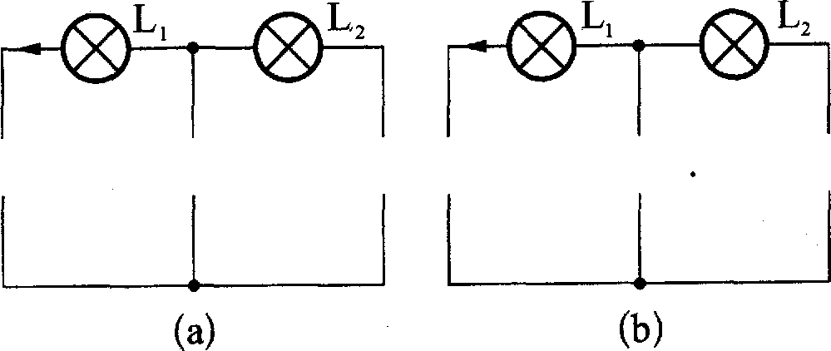

12．在如图（*a*）、（*b*）所示的电路中的“○”内，填入电流表或电压表符号，使其成为一个正确的电路．

四、实验题：

13．小明同学利用同一个西红柿、导线、电压表以及一些尺寸相同的铜片、锌片等器材来探究“水果电池电压与电极的关系”．实验中，小明将2片金属分别插入西红柿中，作为电源的电极，并用导线将电极跟电压表相连，研究过程如图（*a*）、（*b*）、（*c*）、（*d*）所示．请仔细观察图中的金属片和电压表示数，然后思考并回答下列问题．

（*a*）（*b*）（*c*）（*d*）

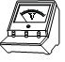

铜铜

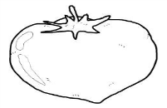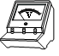

锌锌

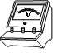

锌铜

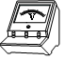

锌铜

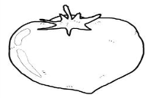

（1）分析比较图（*a*）与（*c*）或（*b*）与（*c*）中金属片的种类和电压表示数，归纳得出的初步结论是：_____________________________________________________________________；

（2）在分析比较图（*c*）与（*d*）中金属片插入的情况和电压表示数后，小明发现无法进一步得出“同一水果学科网(www.zxxk.com)--教育资源门户，提供试卷、教案、课件、论文、素材及各类教学资源下载，还有大量而丰富的教学相关资讯！电池电压大小跟学科网(www.zxxk.com)--教育资源门户，提供试卷、教案、课件、论文、素材及各类教学资源下载，还有大量而丰富的教学相关资讯！电极间的关系”的结论．请你简述其理由：

________________________________________________________________________________